Falleció el cardenal Geraldo Majella Agnelo, arzobispo emérito de São Salvador (Brasil)
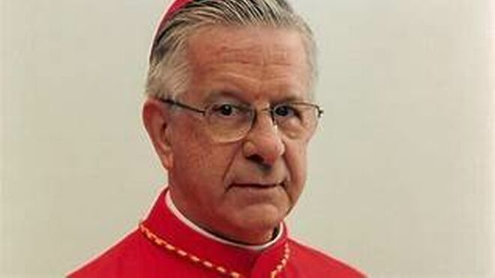
Cardenal Geraldo Majella Agnelo

26.08.2023 Luis Miguel Modino, corresponsal en Latinoamérica
Ha fallecido este 26 de agosto a los 89 años en la ciudad de Londrina (Brasil), el cardenal Geraldo Majella Agnelo, arzobispo emérito de São Salvador. El purpurado que residía en Londrina desde 2014, vio deteriorado su salud en el último mes de diciembre como consecuencia de un derrame cerebral.

Sepultado en la catedral de Londrina este lunes 28
La misa de cuerpo presente, a la que precederán diferentes misas a partir de las 10 de la mañana de este domingo, está prevista para el lunes 28 a las 10 de la mañana, para después ser enterrado en la cripta de la catedral de Londrina.
Nacido en Juiz de Fora, en el estado de Minas Gerais, el 19 de octubre de 1933, fue ordenado presbítero el 29 de junio de 1957. Doctor en Teología con especialización en Liturgia por el Pontificio Ateneo San Anselmo de Roma, fue Decano de la Facultad de Teología de São Paulo.

Obispo desde 1978
Fue nombrado obispo de la diócesis de Toledo, en el estado de Paraná, el 5 de febrero de 1978, siendo ordenado el 6 de agosto del mismo año. El 4 de octubre de 1982 fue nombrado arzobispo de Londrina, donde permaneció hasta ser nombrado secretario de la Congregación para el Culto Divino y la Disciplina de los Sacramentos, 3l 16 de septiembre de 1991.
El 13 de enero de 1999 fue nombrado arzobispo de la Arquidiócesis de São Salvador, Primado de Brasil, siendo presidente de la Conferencia Nacional de los Obispos de Brasil (CNNB), de 2003 a 2007. Fue nombrado cardenal el 21 de febrero de 2001 y fue aceptada su renuncia como arzobispo de São Salvador el 12 de enero de 2011. Participó de los conclaves de 2005 y 2013, en que fueron elegidos los papas Benedicto XVI y Francisco.

Condolencias de la Presidencia de la CNBB
La Presidencia de la CNBB ha emitido una nota de condolencias, dirigida al cardenal Sergio da Rocha, arzobispo de São Salvador en la que muestran su solidaridad con dicha arquidiócesis y su familia. En el texto aparece el agradecimiento a Dios por su episcopado en el “que entregó su vida a la Iglesia en Brasil y en el mundo”, destacando de su personalidad “su amabilidad y su virtud de crear lazos de amistad y comunión entre las personas”.
En la nota se reconoce que “su vida estuvo marcada por un gran amor a la Iglesia y una dedicación continua a las cosas de la Iglesia, al servicio de la fe y al testimonio de vida cristiana”, resaltando su “gran celo por la Liturgia, por la buena formación de los sacerdotes y del pueblo católico y por la fidelidad sin reservas al Papa y a la Iglesia. Fue intérprete de la correcta reforma litúrgica deseada por el Concilio Vaticano II”.
Igualmente le agradecen su dedicación a la CNBB como presidente de la Comisión Episcopal de Liturgia de 1983 a 1987, como vicepresidente del Regional Sur 2 de la CNBB, y haber estado al frente de la CNBB como su presidente de 2003 a 2007. Visto como “un humilde servidor del Evangelio”, la Presidencia de la CNBB ruega a Dios “que consuele los corazones de sus amigos, fieles y familiares y que conceda a nuestro hermano la gloria del descanso eterno y de ser exaltado en el cielo”.
Publicado en: https://www.religiondigital.org/luis_miguel_modino-_misionero_en_brasil/Fallecio-Geraldo-Majella-Agnelo-Salvador_7_2591210862.html

